**MATEMÁTICA – LUNES 2/11**

**1) Leemos y pensamos juntos la siguiente situación problemática en Zoom.**

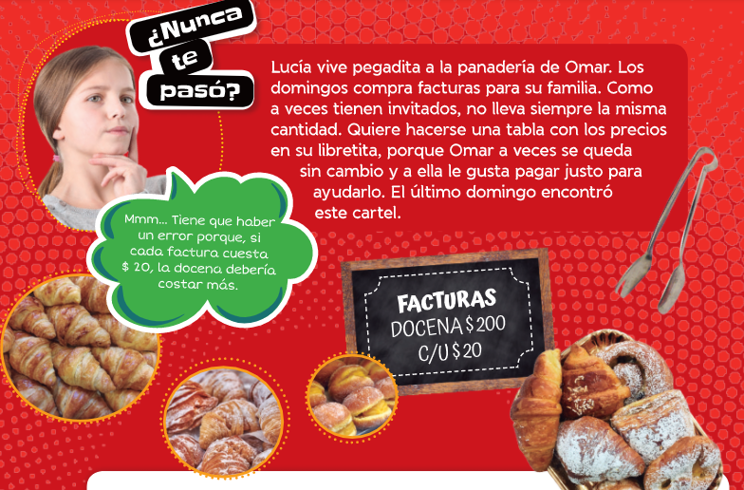

**RESPONDÉ:**

**A) ¿Qué cuenta les parece que hizo Lucía para sacar esa conclusión?**

**B) Omar es panadero desde hace un montón y sabe manejar bien su negocio. ¿Qué razón creen que puede tener para vender la docena de facturas a $200?**

**C) Ayuden a Lucía a completar sus anotaciones, sin que figure ninguna oferta:**

|  |  |
| --- | --- |
| CANTIDAD | PRECIO |
| 1 FACTURA | **$20** |
| MEDIA DOCENA |  |
| 1 DOCENA |  |
| 1 DOCENA Y MEDIA |  |
| 2 DOCENAS |  |

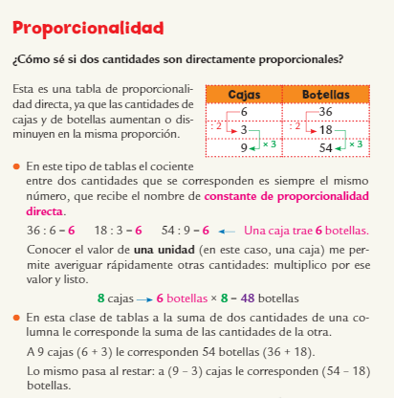**2) Leé la siguiente información de la página 456 del libro. Mañana lo conversaremos en la reunión.**



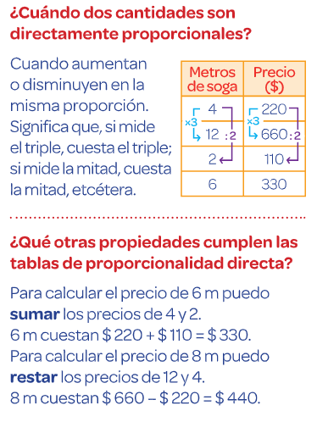**3) Copiá en tu carpeta el siguiente recordatorio.**



**6º A, B Y C “LUNES 2/11”**

**PRÁCTICAS DEL LENGUAJE**

1. Lean con mucha atención el siguiente cuento policial.

**Esta actividad puede hacerse de manera individual o en grupos de 4. En ese caso, sólo uno me envía el trabajo con el nombre de los 4 participantes.**

**El caso del Hotel Imperial**

de Franco Vaccarini

 En la Terminal de Ómnibus de Rosario me tomé un taxi, directo al bar El Cairo. Allí, en una de las mesas más alejadas -el bar es grande como una cancha de fútbol- me esperaba el inspector de policía Augusto Corneta. Tenía la nariz chata, como deshuesada. Era ancho y de modales corteses: ese tipo de cortesía que puede tener un oso melero al que acaban, de picarlo quince abejas. Mi cliente, uno de los socios del Hotel Imperial, me había recomendado verlo ya que ambos estaríamos investigando el mismo caso: los robos de dinero en efectivo a los pasajeros del hotel, cuando se ausentaban de sus habitaciones. Salvo Corneta nadie más debería saber quién era yo. El cliente me había facilitado cinco mil pesos marcados para usar de carnada en cuanto tuviera un sospechoso firme.

—¿Usted es Emilio Alterno, el querubín que viene de Buenos Aires a solucionar nuestros problemas? —me recibió Corneta, áspero. —El mismo, inspector. —La policía rosarina no lo necesita, sépalo. —Viviré con esa cruz, lo sé. Sabía que el inspector era un hincha fanático de un club rosarino al que los entendidos llaman La Lepra, así que saqué mi as de la manga. —¿Y cómo andan los leprosos? El hombre suspiró, elevó los ojos y dijo: —Estamos mal, como este muchacho, que tuvo tardes gloriosas en nuestro club, el Misil Masantonio, un delantero que tenía un potente disparo con la derecha.

Hace tiempo que es noticia porque está en la lona, y ahora lo desalojan de su vivienda, no puede pagar ni el alquiler —dijo mostrándome un ejemplar del diario La Capital, con una gran foto de Masantonio. Simulé una pena honda y mentí: —Yo soy leproso desde la cuna, Cometa. El tipo se derritió. Hablamos media hora de fútbol y hasta me pagó el café. Nos despedirnos como hermanos, con un abrazo.

Caminé hasta el hotel y pedí un cuarto. El conserje, un muchacho de ojos diminutos y orejas rosadas, me preguntó: —¿Paga con tarjeta o efectivo? En este momento, las tarjetas están suspendidas. —¿Entonces? —Puede pagar con efectivo. —Muchas gracias. Siempre es bueno poder elegir, para eso es la democracia. —Acá acostumbramos a cobrar el día por adelantado. —Más democracia, eso es bueno. Le pago una semana. Dejé el bolso en el cuarto y bajé a la confitería, en una mesa con vista a la conserjería. Durante los días siguientes esa mesa fue mi atalaya: miraba el movimiento de pasajeros que iban y venían. Noté que algunos pagaban con tarjeta de crédito, al irse. Y otros, como yo, en efectivo y adelantado.

Patrullaba los pasillos con sigilo, iba al bar, al cuarto, a los pasillos, al bar, al cuarto. Conocí los turnos de los conserjes, los camareros, las empleadas de limpieza. Para ellos yo sería un tipo algo aburrido y un poco curioso. Tenía que simular alguna actividad que justificara mi estadía, así que me ausentaba algunas horas y me dedicaba a recorrer la peatonal, l as librerías, la costanera; y la costanera, las librerías, la peatonal. Comí pacú en un restaurante de barrio. Lo llamé a Cometa para pedirle el horario de los diez robos. Me citó en El Cairo, habló una hora de fútbol y me dio la estadística. Comprobé que ocho robos fueron en horario nocturno y dos por la tarde. Hablé por teléfono con mi cliente y le pedí una lista de todos los empleados del hotel y los horarios en que habían trabajado desde el primer robo a la fecha. Me la mandó por correo electrónico. Un tal Freston había estado de turno cada una de las noches en que se robó; y había reemplazado a un compañero ausente las dos tardes.

Un caso sencillo, hasta ahí. Solo un inspector como Cometa podría no haberlo resuelto antes. Freston era el conserje nocturno. Esa noche, simulé una conversación por el celular, cerca de sus orejas: "Sí, te espero en el bar del hotel, venite en una hora y ahí te doy los cinco mil pesos en efectivo que tengo en la valija". Freston desapareció. A través de los pasillos apenas iluminados me fue sencillo seguirlo: entró a mi habitación. No necesitaba ver más. Llamé a Corneta para que estuviera atento y cerca, le dije que ya tenía al pez en el anzuelo. Poco después, Freston volvió a su puesto, hizo una llamada, le pidió a un camarero que lo reemplazara y salió del hotel. Lo seguí. No fue un paseo largo: entró a un barcito sucio que se llamaba Mala Muerte. Se encontró con un sujeto que tenía un vago aire familiar. Le avisé al inspector, que llegó en cinco minutos. Freston ya le había dado el sobre con mis billetes marcados al desconocido. En cuanto Cometa los vio, se puso pálido. Los detuvo, pero con lágrimas en los ojos. No tardé en enterarme de que el hombre a quien Freston le dio el dinero era el Misil Masantonio. "Está en la miseria", me dijo Cometa. Freston, fanático leproso, sabía desde tiempo atrás que su ídolo estaba fundido, así que robaba para ayudarlo y, de paso, ayudarse a sí mismo: tenía un frondoso prontuario, como se dice en la jerga policial. El Misil fue liberado de inmediato; no había cometido ningún delito.

El inspector Cometa decidió organizar una colecta en su beneficio y comenzó conmigo: le dejé unos pesos. Pongo las manos en el fuego por él: Cometa será un mal inspector, pero jamás se quedaría con algo que no le pertenece. Todavía me quedaba un enigma. Le pregunté a mi agradecido cliente por qué a algunos pasajeros se les permitía el uso de la tarjeta de crédito, al irse, y a otros solo efectivo y por adelantado. —Por la cara, Emilio —me respondió. —Es una buena estrategia, pero algo desprolija —le dije. No me ofendí para nada. Nadie como yo para hacerse el tonto.

[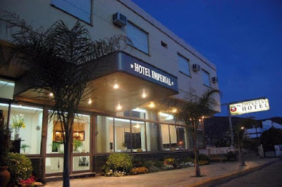](https://1.bp.blogspot.com/-BNgwuCRryqU/XYutgnJ8_-I/AAAAAAAAAbw/yp_ulpkFG1EYVDaH2BqN_gHR0tSHqIUdwCEwYBhgL/s1600/16.jpg)

1. Recordamos quién es Franco Vaccarini, también hemos leímos su cuento fantástico “Sólo por un día”. ¿Se acuerdan?

<http://www.eamauta.com.ar/francovaccarini.htm#:~:text=Naci%C3%B3%20en%20la%20ciudad%20bonaerense,de%20cuento%20latinoamericano%20Mil%20mamuts>.

1. Busquen en el texto las siguientes expresiones y escriban qué significan:

***Viviré con esa cruz, lo sé: _________________________________________________***

***Saqué mi as de la manga: :________________________________________________***

***…Es noticia porque está en la lona…: ________________________________________***

1. Ordenen las letras de las palabras y escríbanlas (AYUDITA: todas se relacionan con el dinero).

***PSOSE- FEECTIOV- TREJATA ED DRICÉOT- OGPA- LSEBELIT***

_______________________________________________________________________

1. Completen las siguientes comparaciones del cuento:

***… el bar es grande como__________________________________________________***

***…. Ese tipo de cortesía que puede tener ______________________________________***

***Nos despedimos como ____________________________________________________***

1. Escriban la palabra general con la que se relacionan los siguientes términos:

***Pasajeros- habitaciones- recepción- camareros- conserje***

***________________________________________________***

1. Respondan las siguientes preguntas (mayúscula inicial y punto final, por favor):
2. ¿Por qué Emilio Alterno se reunió en El bar “El Cairo” con el policía Augusto Cometa? ¿Qué estrategia utilizó para lograr la confianza del inspector?
3. ¿Qué descubrió el protagonista cuando comparó los horarios de los diez robos con los horarios de los empleados del hotel?
4. ¿Quién era el desconocido que recibía el dinero robado? ¿Por qué lo necesitaba?
5. Numeren los siguientes hechos de acuerdo con la investigación del detective Alterno.

***Tiende una trampa a Freston y lo encuentra culpable. ____***

***Alterno se aloja en el Hotel Imperial. _____***

***Pide en el hotel el horario de trabajo de los empleados. _____***

***Conoce al inspector Augusto Cometa en el bar El Cairo. _____***

***Identifica al principal sospechoso. _____***

***Recibe de cometa el horario de los diez robos. _____***

1. Identifiquen los elementos de los cuentos policiales que están presentes en “El caso del Hotel Imperial”.

***EL ENIGMA:***

***EL DETECTIVE:***

***PISTAS:***

***SOSPECHOSOS Y EL CULPABLE:***

***EL MÓVIL:***

**CIENCIAS SOCIALES – CLASE DEL DÍA 2/11**

**Modelo agroexportador**

* Leemos la página 30 y 31 del manual

1. Completar el siguiente cuadro en el que se mencionan los principales productos de exportación:

|  |  |
| --- | --- |
| **PRODUCTOS** | **Mencionar el lugar en el que se producía y cómo mejoraron la calidad del producto** |
| LANA |  |
| CARNE VACUNA |  |
| CEREAL |  |

1. ¿Cuáles son los ciclos económicos de la etapa agroexportadora? Explicar cada uno